**Міністерство освіти і науки, МОЛОДІ І СПОРТУ України**

**Національний технічний університет України**

**«Київський політехнічний інститут»**

**Кафедра конструювання КЕОА**

**ЗВІТ**

з лабораторної роботи №2  
по курсу «Алгоритмічні мови та програмування – 2»  
на тему «Сортування»

Виконав:

студент гр. ДК-62

Луценко І.В.

Перевірив:

ст. викладач

Губар В.Г.

Київ – 2017

**Завдання**

1. Ознайомлення з простими алгоритмами сортування: бульбашки, вибору, вставки
2. Ознайомлення з нетривіальними алгоритмами сортування: алгоритм Shell, алгоритм швидкого сортування (QuickSort)
3. Визначити складність кожного з алгоритмів сортування та від чого залежить складність
4. Практично визначити час сортування, що затрачений кожним з алгоритмів для сортування масиву

Отримати масив символів з файлу. Сортувати по спаданню значень символів. Результат записати до файлу.

**Блок-схема**

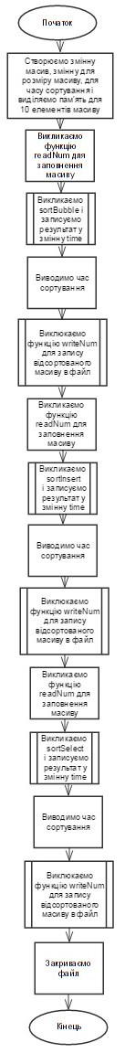Функція main

Функція sortBubble Функція sortInsert

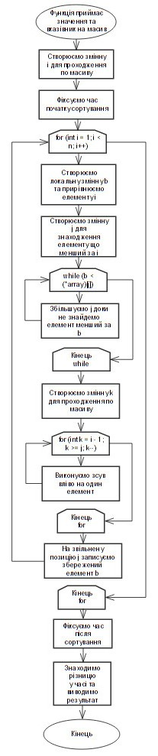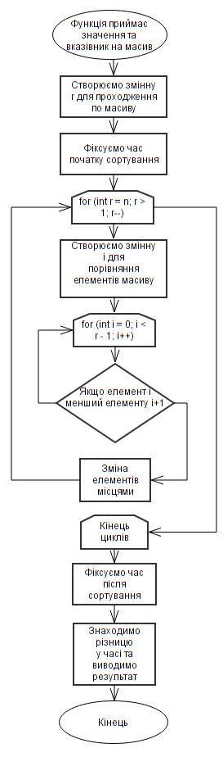

Функція sortSelect Функція writeNum

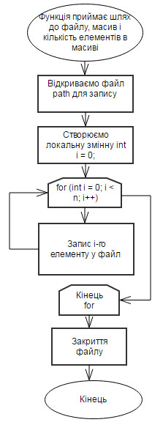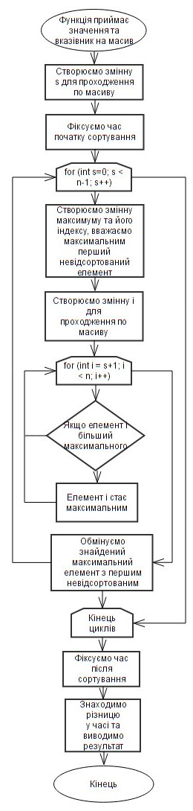

Функція readNum

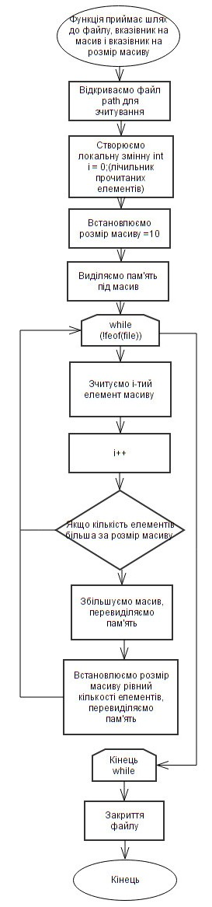

**Висновок**

Виконуючи лабораторну роботу я освоїв три алгоритми сортування: бульбашкою, вставкою, вибором та навчився визначати час сортування. Також я визначив, що найшвидший алгоритм сортування для мого завдання – це сортування вставкою.